В МИС Медос реализована выгрузка больничных листов в электроном виде для обмена с сервисом федеральной службы социального страхования. Предлагаю заменить “netrudosposobnost” na “diability”
Заходим в раздел Нетрудоспособность и нажимаем на кнопку Обмен с ФСС.
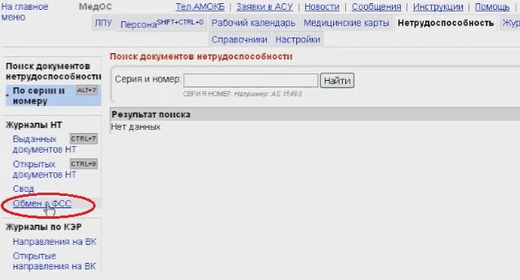
Далее заполняем нужные поля. В поле Период с вводим либо дату выдачи, либо дату закрытия больничных листов. Сортировка осуществляется либо по дате выдачи либо по дате закрытия. Нужный параметр отметьте галочкой (Поиск по дате выдачи/закрытия). Необходимо выбрать из списка ЛПУ, Исполнителя и присвоить Порядковый номер пакета (уникальный номер в течении дня). Нажать Экспорт.
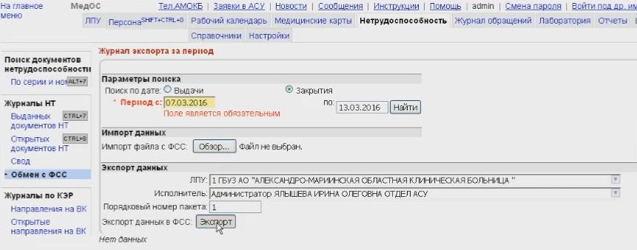
После этого произойдет выгрузка файла, о чем МИС сообщит сообщением о том, то найдено записей всего ... выгружено в файл .... (При этом некоторые записи могут быть не выгружены, и отобразятся в виде таблицы с указанием причины (см. картинку ниже.) Например, если у пациента не указан СНИЛС, то больничный лист выгрузить невозможно и т.д. Можно кликнуть на номере больничного листа, или на ФИО пациента, исправить ошибку и снова нажать на кнопку Экспорт.
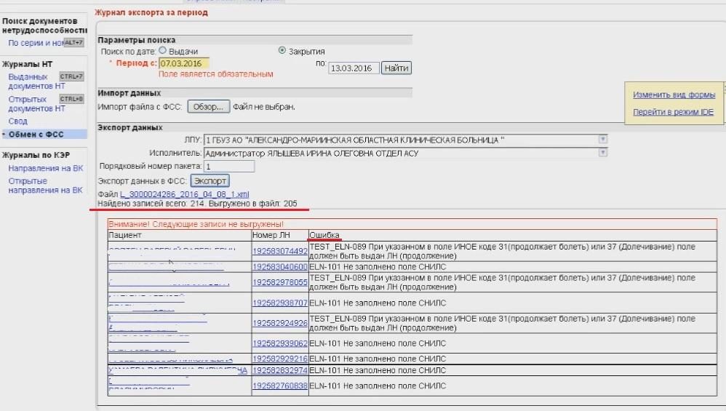
После всех исправлений и выгрузки файла нужно его сохранить. Для этого правой кнопкой мыши нужно кликнуть на файл и в открывшемся окне выбрать Сохранить объект как... и сохранить файл на свой компьютер.
